Перемещение по горизонтали
Для начала давайте разберёмся с системой координат, в которой перемещается объект:
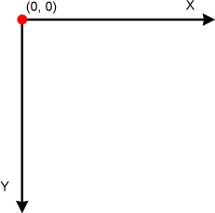
её ключевой особенностью является то, что ось Y направлена вниз, а не вверх, так как веб-страница начинается с левого верхнего угла и идет вниз, а в CSS используется обратная система координат.
Первое перемещение, которое мы осуществим — горизонтальное. Мы будем двигать объекты влево и вправо.
Для этой и других трансформаций используется следующий синтаксис:
transform: функция трансформации(значение трансформации)
Горизонтальное перемещение осуществляется функцией translateX. Значение функции трансформации численное, а возможные единицы измерения — px, %, em или in.
Например, такая функция переместит объект на 100 пикселей вправо по оси X:
transform: translateX(100px)

Перемещение по вертикали
Теперь давайте попробуем перемещать объекты по вертикали.
Для этого воспользуемся похожей на «горизонтальную» функцией translateY:
transform: translateY(-100px)
Такая функция переместит объект на 100 пикселей вертикально вверх. Заметьте, что для движения вверх используется отрицательное значение трансформации.
Как вы уже увидели в предыдущем задании, к объекту может быть одновременно применено несколько функций трансформации. При этом функции просто перечисляются через пробел после имени свойства transform, например:
transform: translateY(-100px) translateX(100px)
Такая трансформация переместит объект на 100 пикселей вправо и вверх по оси координат.
transform: translate(перемещение по оси X [, перемещение по оси Y])
Квадратные скобки указывают на то, что значение перемещения по оси Y является необязательным аргументом. В коде квадратные скобки писать не нужно, два значения просто перечисляются через запятую, причём у них могут быть разные единицы измерения. Если не указать значение перемещения по оси Y, а написать translate(перемещение по оси X), то значение перемещения по Y будет считаться равным 0 и функция будет работать аналогично translateX.
// Эти функции работают одинаково:
transform: translate(100px);
transform: translate(100px, 0);
transform: translateX(100px);

Увеличение, уменьшение
Ещё одной возможностью CSS-трансформаций является масштабирование блоков. С помощью функции scale можно увеличивать или уменьшать элементы.
Значением этой функции может быть любое число. При этом значение 1 считается точкой отсчёта, когда блок имеет оригинальные размеры. Рассмотрим примеры:
- scale(0.5) уменьшит объект в 2 раза;
- scale(2) увеличит объект в 2 раза;
- scale(0) полностью «схлопнет» объект, и его не будет видно;
- scale(1) оставит объект без изменений.
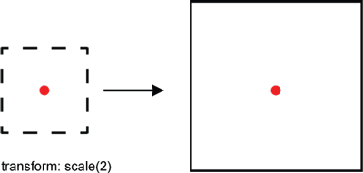
Вообще функция scale, как и translate, принимает 2 аргумента:
scale(масштаб-по-X [, масштаб-по-Y])
Если необязательный аргумент масштаб-по-Y не задан, то считается, что он такой же, как масштаб-по-X:
transform: scale(2) то же самое, что transform: scale(2, 2)
Также в случае, когда необходимо масштабировать объект только по одной оси независимо от другой, существуют функции scaleX(масштаб-по-Х) и scaleY(масштаб-по-Y).

Повороты

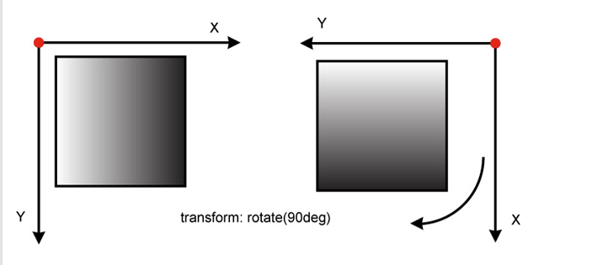
трансформация c функцией поворота transform: rotate. Её синтаксис: transform: rotate(угол наклона).
Положительное значение угла повернёт объект по часовой стрелке, а отрицательное — против. Единица измерения поворота — градусы deg, например: transform: rotate(180deg) повернёт объект на 180° по часовой стрелке, то есть перевернёт его.
При совместном применении трансформации поворота и перемещения есть небольшая тонкость. При повороте вместе с объектом на заданный угол поворачивается и вся его система координат.

Добавление цвета фона
Самый быстрый способ добавить фон к элементу — это установить однотонный фон с помощью свойства background или background-color. Свойство background принимает цвет и изображения в сокращённой форме, в то время как свойство background-color используется строго для установки сплошной фоновой заливки.
div {
background-color: #b2b2b2;
}

Добавление фонового изображения

Кроме цвета фона элемента мы можем также добавить к нему фоновое изображение. Такие изображения работают аналогично цвету фона, однако предлагают несколько дополнительных свойств для уточнения. Как и прежде, мы можем использовать свойство background с сокращённым значением или свойство background-image напрямую. Независимо от применяемого свойства они требуют указать источник изображения с помощью функции url().
background: url(../img/wizard.png) 0 0 no-repeat;

Свойство background-repeat принимает четыре разных значения: repeat, repeat-x, repeat-y и no-repeat. repeat является значением по умолчанию и повторяет фоновое изображение по вертикали и по горизонтали.

Значение repeat-x повторяет фоновое изображение по горизонтали, в то время как значение repeat-y повторяет его по вертикали. Наконец, значение no-repeat говорит браузеру отобразить картинку один раз, то есть не повторять её вообще.

По умолчанию, фоновая картинка располагается в левом верхнем углу элемента. Тем не менее, с помощью свойства background-position мы можем контролировать, где именно изображение размещается относительно этого угла.
div {
background-image: url("alert.png");
background-position: 20px 10px;
background-repeat: no-repeat;
}

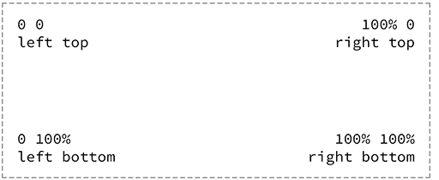

Свойства background-color, background-image, background-position и background-repeat могут выступать значением для единичного свойства background. Порядок этих свойств в background может варьироваться, но обычно он такой: background-color, background-image, background-position, а затем background-repeat.
div {
background: #b2b2b2 url("alert.png") 20px 10px no-repeat;
}

В CSS3 мы можем использовать более одного фонового изображения для элемента, разделяя запятыми несколько фонов в свойстве background или background-image.

Градиентные фоны в CSS
В CSS градиентные фоны рассматриваются как фоновые изображения. Мы можем создать градиент с помощью свойства background или background-image, как обычную фоновую картинку. Значение свойства для градиента меняется в зависимости от того, какой градиент нам бы хотелось — линейный или радиальный.
Линейные градиенты определяются с помощью функции linear-gradient() в свойстве background или background-image. Функция linear-gradient() должна включать в себя два значения цвета, первое из которых будет начальным цветов, а второе конечным цветом. Браузер затем обработает переход между двумя цветами.

Смена направления градиента
По умолчанию, линейный градиент движется с верхней до нижней части элемента, плавно переходя между первым и вторым значением цвета. Это направление, однако, может быть изменено с помощью ключевых слов или значения угла, заданным перед любыми значениями цвета.
Например, если мы хотим, чтобы градиент в элементе двигался слева направо, мы можем использовать значение to right для указания направления, в котором линейный градиент должен продвигаться. Ключевые слова также могут быть объединены. Если мы хотим, чтобы градиент переходил от левой верхней до правой нижней части элемента, мы можем использовать значение ключевого слова to right bottom.
div {
background: #466368;
background: linear-gradient(to right bottom, #648880, #293f50);
}

Радиальный градиент
В то время как линейный градиент идеально подходит для градиентного перехода от одного направления к другому, часто возникает необходимость в радиальном градиенте. Радиальные градиенты работают так же, как линейные и повторяют большинство из тех же значений. Для радиальных градиентов вместо функции linear-gradient() в свойстве background или background-image мы будем использовать функцию radial-gradient().

Стоп-цвета
Как минимум, градиентный фон переходит от одного цвета к другому, однако, мы можем добавить несколько цветов к градиенту и заставить браузер сделать по всем ним переход. Для этого мы добавим стоп-цвета в данную функцию градиента — с запятыми, которые отделяют один цвет от другого.
div {
background: #648880;
background: linear-gradient(to right, #f6f1d3, #648880, #293f50);
}



Пример.
css
linear-gradient(to bottom,
#0793f9 0%, /* СИНИЙ - начинается СРАЗУ сверху */
#95c6ff 350px, /* СВЕТЛО-СИНИЙ - доходит до 350px от верха */
#05b548 350px, /* ЗЕЛЕНЫЙ - начинается с 350px (резкий переход) */
#05b548 360px, /* ЗЕЛЕНЫЙ - заканчивается на 360px */
#795636 360px, /* КОРИЧНЕВЫЙ - начинается с 360px */
#3f2d1c 100% /* ТЕМНО-КОРИЧН. - доходит до самого низа (100%) */
);

Переходы и анимация
Вот три ключевых элемента для создания CSS-анимаций:
- transition — свойство для плавного анимирования двух состояний, например, при наведении мыши.
- @keyframes — описывает пошаговое поведение анимации, состояния во времени, создавая эффект движения.
- animation — позволяет воспроизводить заранее описанную сложную анимацию с ключевыми кадрами, используя разные настройки: задержку, направление, продолжительность и так далее.
transition — работает только между двумя состояниями: что было и что стало.
Вы уже использовали свойство transition к ссылке на странице в предыдущей работе.

TRANSITION - Плавные переходы между состояниями

Что это?
Свойство transition позволяет плавно анимировать изменение свойств CSS при переходе из одного состояния в другое.

Синтаксис:
css
.element {
transition: свойство длительность функция-времени задержка;
}

Примеры:
css

/* Несколько свойств */
.card {
transition: all 0.5s ease-in-out;
}

.card:hover {
transform: scale(1.1);
opacity: 0.8;
}

Когда использовать:
- При наведении мыши (:hover)
- При изменении классов через JavaScript
- При фокусе на элементах формы (:focus)

@KEYFRAMES - Сложные многоэтапные анимации

Что это?
Правило @keyframes описывает последовательность стилей в разные моменты времени анимации.

Синтаксис:
css
@keyframes имя-анимации {
from { /* начальное состояние */ }
to { /* конечное состояние */ }
}

/* Или с процентами */
@keyframes имя-анимации {
0% { /* состояние в начале */ }
50% { /* состояние в середине */ }
100% { /* состояние в конце */ }
}

Примеры:
css
@keyframes bounce {
0% { transform: translateY(0); }
50% { transform: translateY(-20px); }
100% { transform: translateY(0); }
}

@keyframes color-change {
from { background-color: red; }
to { background-color: blue; }
}

3. ANIMATION - Воспроизведение анимации

Что это?
Свойство animation применяет анимацию, созданную через @keyframes, к элементу.

Синтаксис:
css
.element {
animation: имя длительность функция-времени задержка итерации направление заполнение;
}

Примеры:
css
/* Простая анимация */
.loader {
animation: spin 2s linear infinite;
}

@keyframes spin {
from { transform: rotate(0deg); }
to { transform: rotate(360deg); }
}

/* Сложная анимация с настройками */
.pulse {
animation:
pulse-animation 1.5s ease-in-out 0.5s infinite alternate;
}

@keyframes pulse-animation {
0% { transform: scale(1); opacity: 1; }
100% { transform: scale(1.1); opacity: 0.7; }
}

